Anexo capturas IA
Uso ético y responsable de herramientas de Inteligencia Artificial
Durante el desarrollo del presente Trabajo Práctico Integrador se utilizaron herramientas de Inteligencia Artificial como apoyo en distintas etapas del proyecto.
ChatGPT fue empleado para colaborar en el análisis del proceso, la organización de las ideas, la elaboración de propuestas de mejora, la redacción técnica del informe, el diseño conceptual del chatbot administrativo y el apoyo en el desarrollo del código en Python.
Por su parte, Claude fue utilizado para realizar tareas de auditoría y revisión del proyecto, colaborando en la identificación de posibles mejoras, la validación de casos de prueba y la detección de limitaciones del prototipo desarrollado.
En todos los casos, las herramientas de IA fueron utilizadas como asistentes de trabajo y apoyo a la toma de decisiones, manteniendo siempre la supervisión, validación y criterio de los integrantes del equipo.
La problemática analizada, el relevamiento del proceso operativo, los casos reales utilizados, las decisiones funcionales del sistema y la validación del flujo de trabajo surgieron del conocimiento y experiencia de los autores, complementados mediante el uso responsable de estas tecnologías.
El equipo considera que la Inteligencia Artificial constituye una herramienta de apoyo que favorece el aprendizaje, la organización de la información y el desarrollo de soluciones tecnológicas, siempre que su utilización sea transparente, crítica y éticamente responsable.

ChatGPT
- Prompt: “Analizar el proceso de gestión de rechazos de mercadería en un centro de distribución y proponer una solución tecnológica aplicable a la administración y seguimiento de las devoluciones”

Finalidad:
Utilizado para identificar oportunidades de mejora y estructurar el problema a resolver.
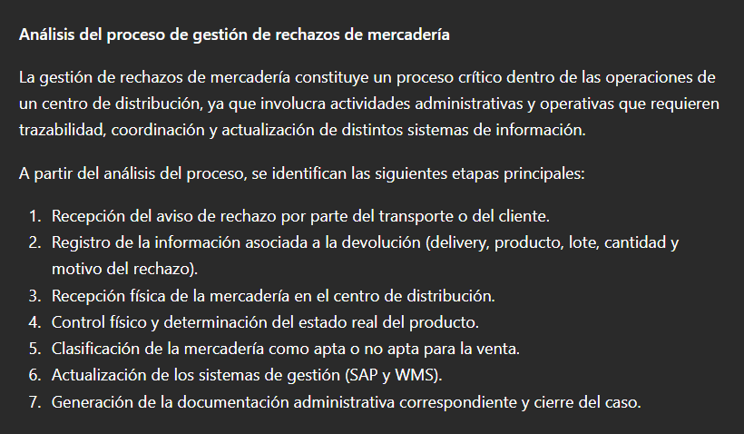
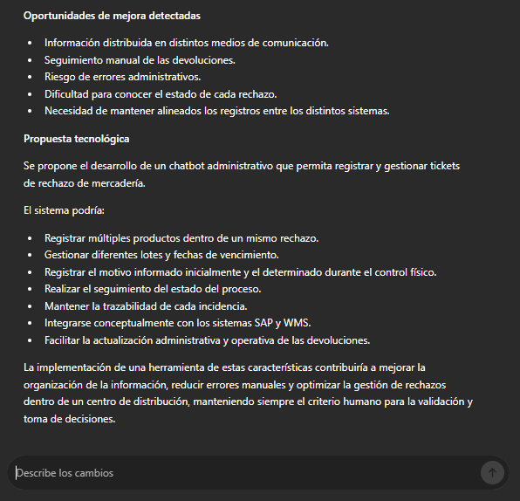
Figura 1 y 2. Interacción representativa con ChatGPT utilizada durante la etapa de análisis de la problemática y generación de alternativas de solución para el proyecto.
- Prompt: “Diseñar un chatbot administrativo en Python capaz de gestionar tickets de rechazo de mercadería, contemplando múltiples SKUs, lotes, motivos de rechazo, estados del proceso e integración conceptual con SAP y WMS.”

Finalidad:
Apoyo en el diseño funcional del sistema propuesto.

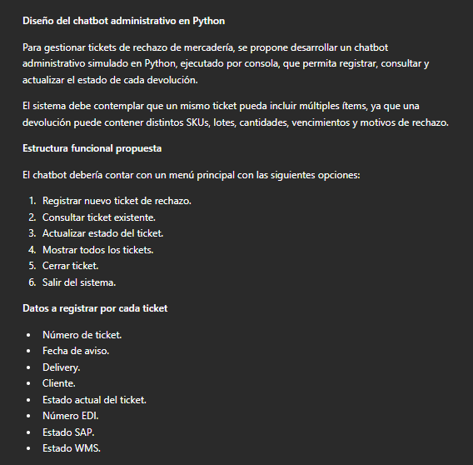
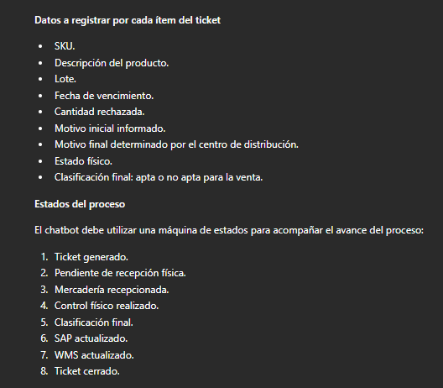
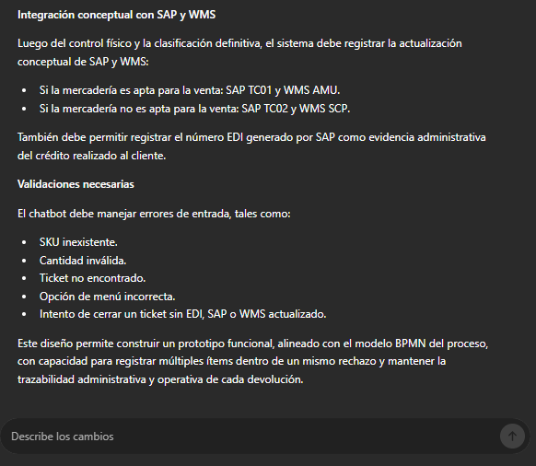
Figura 3, 4 y 5. Interacción representativa con ChatGPT utilizada para diseñar la estructura funcional del chatbot administrativo y sus principales reglas de negocio.
- Prompt: “Desarrollar un prototipo en Python que permita registrar, consultar y administrar tickets de rechazo utilizando archivos CSV como almacenamiento permanente de información.”
Finalidad:
Asistencia en la implementación del prototipo y organización del código.
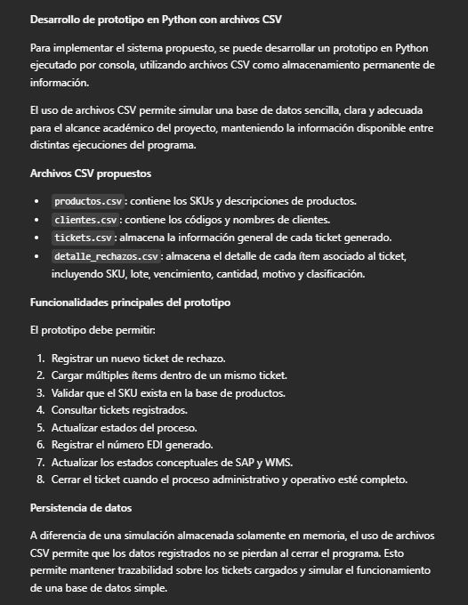
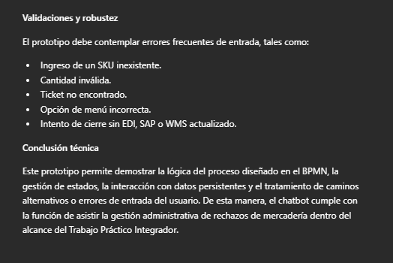
Figura 6 y 7. Interacción representativa con ChatGPT utilizada para definir el prototipo en Python y la utilización de archivos CSV como almacenamiento permanente del sistema.
Claude
- Prompt: “Realizar una auditoría funcional del chatbot y de la documentación del proyecto, identificando inconsistencias, posibles mejoras y casos de prueba relevantes para validar el funcionamiento del sistema.”
Finalidad:
Apoyo en las tareas de control de calidad, validación y revisión del proyecto.

